
专题13 原子结构、原子核和波粒二象性

考点 | 五年考情（2021-2025） | 命题趋势
考点1 波粒二象性 | 2025、2024、2023、2022、2021 | 近五年考查清晰表明，“波粒二象性”是该模块绝对核心与高频考点，重点聚焦于光电效应规律的理解与应用（如极限频率、遏止电压、最大初动能与光子能量的关系、饱和光电流）、物质波概念以及对光的粒子性与波动性统一的认知；相比之下，“原子结构”和“原子核”虽非连年出现，但作为重要基础内容仍需关注。命题情境高度依托国家重大科技成就与量子科技前沿。题型为选择题，侧重考查对核心概念（如光子说、能级、半衰期、核反应守恒律）的准确辨析、基础规律的定性应用与简单定量计算。未来趋势将稳固“波粒二象性”的核心地位，深化对光电效应实验图像的解读能力；命题情境更趋尖端化，并可能强化对原子核物理中“守恒思想”与“模型构建”的理解，要求考生在具体科技情境中灵活运用量子观念分析现象（如解释光电效应实验现象、估算物质波波长）、辨析核过程性质（如区分衰变、聚变、裂变），进一步渗透现代物理思想方法和科学本质观。
考点2 原子结构 | 2024
考点3 原子核 | 2024、2021


考点01 波粒二象性
1．（2022·江苏·高考）光源通过电子-光子散射使光子能量增加，光子能量增加后（ ）
A．频率减小 B．波长减小 C．动量减小 D．速度减小
【答案】B
【详解】AB．根据$E=hν$可知光子的能量增加后，光子的频率增加，又根据$λ=\frac{c}{ν}$，可知光子波长减小，故A错误，B正确；
CD．根据$p=\frac{h}{λ}$，可知光子的动量增加；根据光速不变原理可知，光子速度不变，故CD错误。
故选B。
2．（2021·江苏·高考）如图所示，分别用1、2两种材料作K极进行光电效应探究，其截止频率$ν_{1}<ν_{2}$，保持入射光不变，则光电子到达A极时动能的最大值$E_{km}$随电压U变化关系的图像是（ ）
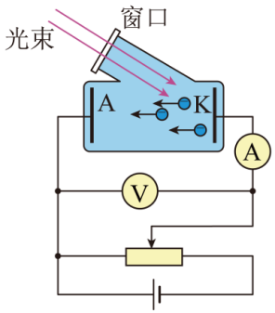
A．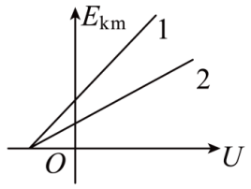 B．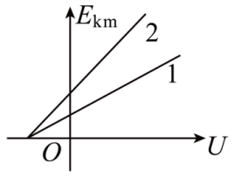 C．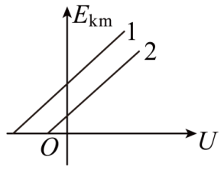D．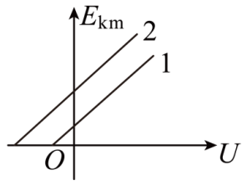
【答案】C
【详解】光电管所加电压为正向电压，则根据爱因斯坦光电效应方程可知光电子到达A极时动能的最大值
$E_{km}=Ue+hν−hν_{截止}$，可知$E_{km}\text{-}U$图像的斜率相同，均为e；截止频率越大，则图像在纵轴上的截距越小，因$ν_{1}<ν_{2}$，则图像C正确，ABD错误。
故选C。
3．（2025·江苏·高考）江门中微子实验室使用我国自主研发的光电倍增管，利用光电效应捕捉中微子信息。光电倍增管阴极金属材料的逸出功为$W_{0}$，普朗克常量为h。
(1)求该金属的截止频率$ν_{0}$；
(2)若频率为$ν$的入射光能使该金属发生光电效应，求光电子的最大初动能$E_{k}$。
【答案】(1)$\frac{W_{0}}{h}$
(2)$hν−W_{0}$
【详解】（1）根据题意，由光电效应方程有$E_{\text{k}}=hν_{0}−W_{0}$
当$E_{\text{k}}=0$时，可得该金属的截止频率$ν_{0}=\frac{W_{0}}{h}$
（2）根据题意，由光电效应方程可得，光电子的最大初动能为$E_{\text{km}}=hν−W_{0}$
4．（2023·江苏·高考）“夸父一号”太阳探测卫星可以观测太阳辐射的硬X射线。硬X射线是波长很短的光子，设波长为$λ$。若太阳均匀地向各个方向辐射硬X射线，卫星探测仪镜头正对着太阳，每秒接收到N个该种光子。已知探测仪镜头面积为S，卫星离太阳中心的距离为R，普朗克常量为h，光速为c，求：
（1）每个光子的动量p和能量E；
（2）太阳辐射硬X射线的总功率P。
【答案】（1）$p=\frac{h}{λ}$，$E=h\frac{c}{λ}$；（2）$\frac{4πR^{2}Nhc}{Sλ}$
【详解】（1）由题意可知每个光子的动量为
$$p=\frac{h}{λ}$$
每个光子的能量为
$$E=hν=h\frac{c}{λ}$$
（2）太阳均匀地向各个方向辐射硬X射线，根据题意设t秒发射总光子数为n，则
$$\frac{n}{tN}=\frac{4πR^{2}}{S}$$
可得
$$n=\frac{4πR^{2}Nt}{S}$$
所以t秒辐射光子的总能量
$$W=E^{'}=nh\frac{c}{λ}=\frac{4πR^{2}Nthc}{Sλ}$$
太阳辐射硬X射线的总功率
$$P=\frac{W}{t}=\frac{4πR^{2}Nhc}{Sλ}$$

考点02 原子结构
5．（2024·江苏·高考）如图所示，纳原子在几个能级间跃迁时辐射的光的波长分别为$λ_{1}$、$λ_{2}$、$λ_{3}$和$λ_{4}$。其中只有一种波长的光能使某种金属发生光电效应，该光的波长为（ ）
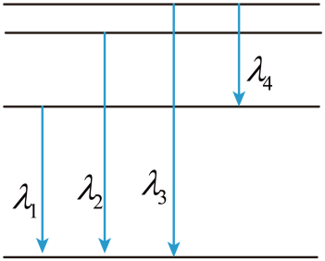
A．λ₁ B．λ₂ C．λ₃ D．λ₄
【答案】C
【详解】根据光电方程可知当只有一种光子可使某金属发生光电效应，该光子对应的能量最大，根据图中能级图可知跃迁时对应波长为$λ_{3}$的光子能量最大。
故选C。

考点03 原子核
6．（2024·江苏·高考）2024年我国实现了${}_{6}^{12}C$批量生产。用于生产${}_{6}^{12}C$的核反应方程为$\text{X}+_{7}^{14}\text{N}→_{6}^{14}C+_{1}^{1}\text{H}$。其中粒子X是（ ）
A．正电子${}_{1}^{0}e$ B．中子${}_{0}^{1}n$
C．氘核${}_{1}^{\text{2}}{\text{H}}$ D．氦核${}_{2}^{4}{He}$
【答案】B
【详解】根据质量数守恒可知X的质量数为
$$m=14+1−14=1$$
根据电荷守恒可知X的电荷数为
$$n=6+1−7=0$$
可知X为中子${}_{0}^{1}n$。
故选B
7．（2021·江苏·高考）用“中子活化”技术分析某样品的成分，中子轰击样品中的${}_{7}^{14}N$产生${}_{6}^{14}C$和另一种粒子X，则X是（ ）
A．质子 B．$α$粒子 C．$β$粒子 D．正电子
【答案】A
【详解】该核反应方程为
$${}_{7}^{14}N\text{+}{}_{0}^{1}{\text{n}}→_{\text{6}}^{\text{14}}\text{C}+{}_{1}^{1}{\text{H}}$$
可知X是质子。
故选A。

1．（2025·江苏苏锡常镇·二模）如图所示为电子穿过金属箔片后形成的图样，此现象说明电子具有（ ）
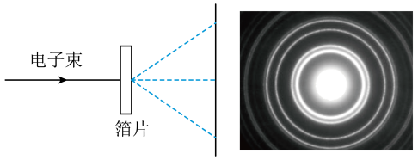
A．能量 B．动量 C．波动性 D．粒子性
【答案】C
【详解】该图样为电子的衍射图样，说明电子具有波动性。
故选C。
2．（2025·江苏苏州八校·三模）如图所示是研究光电效应的实验装置。大量处于n=3激发态的氢原子跃迁时发出频率不同的大量光子，其中频率最高的光子能量为12.09eV，用此光束照射到光电管电极K上。移动滑片P，当电压表的示数为7V时，微安表的示数恰好为零。图示位置中滑片P和O点刚好位于滑动变阻器的上、下中点位置。则（ ）
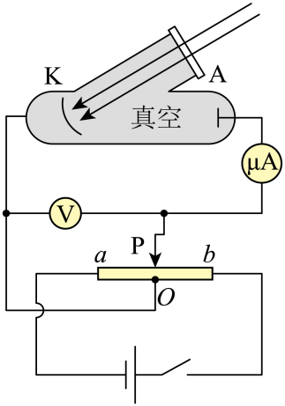
A．要使微安表的示数恰好为零，滑片P应由图示位置向b端移动
B．不同频率的光子照射电极K，只要能发生光电效应，遏止电压是相同的
C．电极K处金属的逸出功是7eV
D．从图示位置滑动滑片P，微安表的读数可能先增加后不变
【答案】D
【详解】A．要使微安表的示数恰好为零，光电管应接入反向电压，即K板电势高于A板电势，则滑片P应由图示位置向a端移动，故A错误；
B．根据$eU_{\text{c}}=E_{\text{k}}=hν−W_{0}$，可知不同频率的光子照射电极K，只要能发生光电效应，遏止电压是不同的，故B错误；
C．用光子能量为12.09eV照射到光电管电极K上，当电压表的示数为7V时，微安表的示数恰好为零，可知遏止电压为7V，根据$eU_{\text{c}}=E_{\text{k}}=hν−W_{0}$，可得逸出功为$W_{0}=hν−eU_{c}=12.09\text{eV}−7\text{eV}=5.09\text{eV}$
故C错误；
D．图示电压趋近于零，未能达到饱和电流，若从图示位置向b端滑动滑片P，正向电压增大，则微安表的读数会先增加后不变，故D正确。
故选D。
3．（2025·江苏南通如皋·三模）我国托卡马克实验装置中用热中子轰击锂制取氚，核反应方程为${}_{3}^{6}{\text{L}}\text{i}+_{0}^{1}\text{n}→_{1}^{3}\text{H}+\text{X}$，则（ ）
A．X是氦核 B．X是氘核
C．反应是α衰变 D．反应是核裂变
【答案】A
【详解】AB．根据质量数和电荷数守恒可得，核反应方程为${}_{3}^{6}{\text{L}}\text{i}+_{0}^{1}\text{n}→_{1}^{3}\text{H}+{}_{2}^{4}{\text{H}}\text{e}$，所以，X是氦核，故A正确，B错误；
CD．该核反应为人工核反应，不是衰变，也不是核裂变，故CD错误。
故选A。
4．（2025·江苏苏州八校·三模）电子双缝干涉实验是十大最美物理实验之一，其原理简化示意图如图所示，通电后灯丝发热释放出的电子（初速度可认为等于零）经加速电压U加速后形成高速电子流，电子束照射间距为d的双缝，在与双缝相距为L的屏幕上形成干涉条纹。已知电子质量为m、电荷量为e，普朗克常量为h，真空中的光速为c，则干涉条纹间距Δx为（ ）
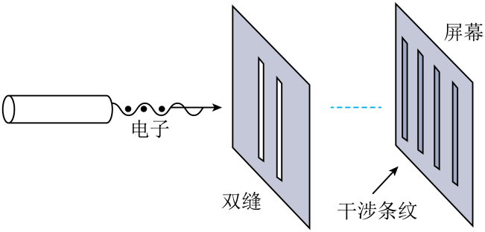
A．$\frac{Lh}{d\sqrt{2emU}}$ B．$\frac{L\sqrt{2emU}}{dh}$
C．$\frac{Lh}{2demU}$ D．$\frac{2emdU}{hL}$
【答案】A
【详解】电子被加速$eU=\frac{1}{2}mv^{2}$，光子的动量$p=mv=\sqrt{2meU}$，根据德布罗意公式$λ=\frac{h}{p}$，根据条纹间距表达式$Δx=\frac{L}{d}λ$，可得$Δx=\frac{Lh}{d\sqrt{2emU}}$
故选A。
5．（2025·江苏南通如皋·三模）某实验小组用同一光电管完成了光电效应实验，得到了如图所示的光电流与对应电压的关系图像，则（ ）
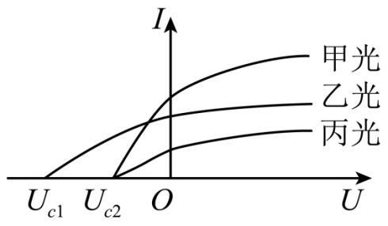
A．甲光的频率大于乙光的频率 B．甲光的光强大于丙光的光强
C．乙光的波长大于丙光的波长 D．乙光光子的动量小于丙光光子的动量
【答案】B
【详解】A．根据$eU_{\text{c}}\text{=}E_{\text{k}}\text{=}hν\text{-}W_{\text{0}}$，可知，入射光的频率越高，对应的遏止电压U_{c}越大。甲光的遏止电压小于乙光，所以甲光频率小于乙光的频率，故A错误；
B．由于甲光的饱和光电流大于丙光饱和光电流，两光频率相等，所以甲光的强度大于丙光的强度，故B正确；
C．丙光的遏止电压小于乙光的遏止电压，所以丙光的频率小于乙光的频率，则乙光的波长小于丙光的波长，故C错误；
D．根据$p=\frac{h}{λ}$，可知，由于乙光的波长小于丙光的波长，所以乙光光子的动量大于丙光光子的动量，故D错误。
故选B。
6．（24-25高三下·江苏宿迁泗阳·一模）甲、乙两种光子的能量之比为$1:2$，则甲、乙两种光子的（ ）
A．动量之比为$1:2$ B．频率之比为$1:1$
C．波速之比为$1:2$ D．波长之比为$1:1$
【答案】A
【详解】B．由光子的能量$ε=hν$可得$\frac{ε_{甲}}{ε_{乙}}=\frac{hν_{甲}}{hν_{乙}}\text{=}\frac{ν_{甲}}{ν_{乙}}\text{=1:2}$，故B错误；
C．甲、乙两种光子的波速均为光速，故得$\frac{v_{甲}}{v_{乙}}=\frac{c}{c}\text{=1:1}$，故C错误；
D．由光子的速度$c=νλ$可得$\frac{λ_{甲}}{λ_{乙}}=\frac{ν_{乙}}{ν_{甲}}\text{=2:1}$，故D错误；
A．由光子的动量$p=\frac{h}{λ}$可得$\frac{p_{甲}}{p_{乙}}=\frac{λ_{乙}}{λ_{甲}}\text{=1:2}$，故A正确；
故选A。
7．（2025·江苏泰州姜堰区·二模）激光致冷技术中原子通过吸收迎面而来的激光光子来降低速度。已知激光波长为$λ$，普朗克常量为h，光速为c。则下列说法正确的是（ ）
A．激光是自然光 B．该光子的能量为$h\frac{λ}{c}$
C．该光子的动量为$\frac{h}{λ}$ D．该技术利用了激光相干性好的特点
【答案】C
【详解】A．自然光的光矢量在各个方向上均匀分布，而激光是受激辐射产生的，具有高度的方向性、单色性、相干性和高亮度等特性，不是自然光 ，故A错误；
B．根据光子能量公式$E=hv=h\frac{c}{λ}$，故B错误；
C．根据光子的动量公式$p=\frac{h}{λ}$，故C正确；
D．激光致冷技术中原子通过吸收迎面而来的激光光子来降低速度，主要利用的是激光的动量特性，而非相干性好的特点，故D错误。
故选C。
8．（2025·江苏苏州·三模）某放射性元素的半衰期为5天，现有该元素80g，经过15天后，剩余未衰变的质量是（ ）
A．5g B．10g C．20g D．40g
【答案】B
【详解】半衰期是5天，经过$t=15$天即$n=3$个半衰期后，还有$m_{余}=m_{0}{(\frac{1}{2})}^{3}=80×\frac{1}{8}g=10g$
故选B。
9．（2025·江苏南通·四模）如图所示是α粒子散射实验装置，实验时在图中甲、乙、丙、丁四处观察，相同时间内荧光屏上闪光点最多的位置是（ ）
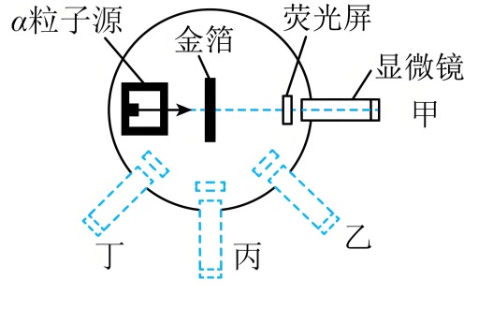
A．甲 B．乙 C．丙 D．丁
【答案】A
【详解】在α粒子散射实验中，绝大多数α粒子穿过金箔后，基本上仍沿原来的方向前进，但有少数α粒子发生了大角度偏转，极少数偏转的角度甚至超过${90}^{∘}$，所以荧光屏和显微镜放在甲位置时，相同时间内观察到屏上的闪光次数最多。
故选A。
10．（2025·江苏南通·四模）我国科研团队在微型核电池的研究方面取得新突破，该微型核电池的能量主要来自镅（243）衰变成镎（239）释放的核能，核反应方程为${}_{95}^{243}{\text{A}}\text{m}→{}_{93}^{239}{\text{N}}\text{p}+\text{X}$，则（ ）
A．X是电子 B．镎（239）的核子数为93
C．镎（239）的结合能比X的大 D．镎（239）的比结合能比镅（243）的小
【答案】C
【详解】A．根据质量数与电荷数守恒可知X是${}_{2}^{4}{\text{H}}\text{e}$，故A错误；
B．镎（239）的核子数为239，故B错误；
C．镎（239）的核子数比X大太多，所以结合能比X的大，故C正确；
D．反应后产物更加稳定，比结合能更大，故镎（239）的比结合能比镅（243）的大，故D错误。
故选C。
11．（2025·江苏苏州八校·三模）我国首座钍基熔盐实验堆采用钍${}_{90}^{232}{\text{T}}\text{h}$作为燃料，并使用熔盐冷却剂，避免了核污水排放。${}_{90}^{232}{\text{T}}\text{h}$吸收中子后会发生的一系列核反应：${}_{90}^{232}{\text{T}}\text{h}+_{0}^{1}\text{n}→_{90}^{233}\text{Th}\overset{\text{x}衰变}{→}{}_{91}^{233}{\text{P}}\text{a}\overset{\text{x}衰变}{→}{}_{92}^{233}{\text{U}}$。已知${}_{92}^{233}{\text{U}}$的半衰期为16万年，某次实验中生成0.5g的${}_{92}^{233}{\text{U}}$。下列说法正确的是（ ）
A．$\text{x}$衰变为$\text{α}$衰变
B．${}_{92}^{233}{\text{U}}$比${}_{90}^{232}{\text{T}}\text{h}$多1个质子
C．${}_{92}^{233}{\text{U}}$的比结合能小于${}_{91}^{233}{\text{P}}\text{a}$的比结合能
D．经过32万年，剩余${}_{92}^{233}{\text{U}}$质量为0.125g
【答案】D
【详解】A．根据核反应方程${}_{90}^{233}T\text{h}\overset{\text{x}衰变}{→}{}_{91}^{233}{\text{P}}\text{a+}{}_{−1}^{0}{\text{e}}$，可知$\text{x}$衰变为$β$衰变，选项A错误；
B．${}_{92}^{233}{\text{U}}$比${}_{90}^{232}{\text{T}}\text{h}$多2个质子，少1个中子，选项B错误；
C．因反应放出能量，生成物更加稳定，可知${}_{92}^{233}{\text{U}}$的比结合能大于${}_{91}^{233}{\text{P}}\text{a}$的比结合能，选项C错误；
D．经过32万年，即经过两个半衰期，则剩余${}_{92}^{233}{\text{U}}$质量为$m=m_{0}{(\frac{1}{2})}^{2}=\frac{1}{4}×0.5\text{g}=0.125\text{g}$，选项D正确。
故选D。
12．（2025·江苏泰州·四调）月壤中含有大量的氦$−3$，氦$−3$是一种清洁、安全和高效的核聚变发电的燃料．发生聚变反应的方程是：$_{2}^{3}He+_{1}^{2}H→_{2}^{4}He+X$，以下说法正确的是（ ）
A．X是中子
B．X是正电子
C．$_{2}^{3}He$的结合能比$_{2}^{4}He$的结合能大
D．$_{2}^{3}He$的比结合能比$_{2}^{4}He$的比结合能小
【答案】D
【详解】AB．根据质量数守恒和电荷守恒定律可知X是质子，故AB错误；
C．结合能的大小由质量数决定，故$_{2}^{3}He$的结合能比$_{2}^{4}He$的结合能小，故C错误；
D．原子越稳定，比结合能越大，$_{2}^{3}He$的比结合能比$_{2}^{4}He$的比结合能小，故D正确。
故选D。
13．（2025·江苏宿迁·考前模拟）放射性同位素${}_{\text{9}}^{18}{\text{F}}$放出某种粒子后转变成${}_{\text{8}}^{18}{\text{O}}$，该粒子是（ ）
A．${}_{\text{1}}^{1}{\text{H}}$ B．${}_{\text{-1}}^{0}{\text{e}}$ C．${}_{\text{0}}^{1}{\text{n}}$ D．${}_{\text{1}}^{0}{\text{e}}$
【答案】D
【详解】根据核反应过程质量数守恒，可知该粒子质量数为$a=18−18=0$，根据核反应过程电荷数守恒，可知该粒子电荷数为$b=9−8=1$，可知该粒子为${}_{1}^{0}{\text{e}}$。
故选D。
14．（2025·江苏扬州·考前调研）利用高压电场研究粒子的波动性，氘核（${}_{1}^{2}H$）与氦核（${}_{2}^{3}{He}$）从静止经相同电压加速后，动能分别为$E_{\text{k}1}$、$E_{\text{k}2}$，德布罗意波长分别为$λ_{1}$、$λ_{2}$，不考虑相对论效应，则（ ）
A．$E_{\text{k}1}<E_{\text{k}2}$，$λ_{1}>λ_{2}$ B．$E_{\text{k}1}<E_{\text{k}2}$，$λ_{1}<λ_{2}$
C．$E_{\text{k}1}>E_{\text{k}2}$，$λ_{1}>λ_{2}$ D．$E_{\text{k}1}>E_{\text{k}2}$，$λ_{1}<λ_{2}$
【答案】A
【详解】氘核（${}_{1}^{2}H$）电荷量$q_{1}=e$，氦核（${}_{2}^{3}{He}$）电荷量$q_{2}=2e$，加速电压U相同，根据动能定理有$E_{\text{k}1}=eU$，$E_{\text{k}2}=2eU$，可得$E_{\text{k}1}<E_{\text{k}2}$，根据德布罗意波长公式有$λ=\frac{h}{p}$，其中h为普朗克常量，p为粒子动量，根据动量与动能的关系有$p=\sqrt{2mE_{\text{k}}}$，解得$λ=\frac{h}{\sqrt{2mE_{\text{k}}}}$，则有$λ_{1}=\frac{h}{\sqrt{2m_{1}E_{\text{k}1}}}$，$λ_{2}=\frac{h}{\sqrt{2m_{2}E_{\text{k}2}}}$，氘核质量$m_{1}$，氦核质量$m_{2}$，且有$m_{1}<m_{2}$，$E_{\text{k}1}<E_{\text{k}2}$，可知$λ _{1}>λ _{2}$
故选A。
15．（2025·江苏泰州·四调）如图为研究光电效应实验的装置，用光照射K极，电流计指针发生偏转，则（ ）
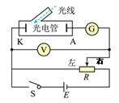
A．流过电流计的电流方向向右
B．仅增大照射光的频率，电流计示数增大
C．仅增大照射光的强度，电流计示数增大
D．滑片从最左端滑至最右端的过程中，电流计示数先变大后不变
【答案】C
【详解】A．流过电流计的电流方向由A指向K，向左，故A错误；
B．仅增大照射光的频率，由光电效应方程可知，光子的最大初动能变大，光电流不一定增大，故B错误；
C．仅增大照射光的强度，单位时间内光电子的个数增加，由电流的微观式可知电流计示数增大，故C正确；
D．滑片从最左端滑至最右端的过程中，光电管两端的反向电压增大，电流计示数一直减小，故D错误。
故选C。
16．（2025·江苏宿迁·考前模拟）一群处于n=4能级的氢原子，在向低能级跃迁时发出不同频率的光，将这些光分别照射到光电管阴极K上，实验得到3条电流随电压变化的图像，如图所示。则下列说法正确的是（ ）
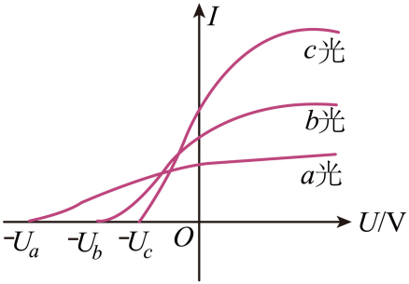
A．饱和光电流$I_{a}>I_{b}>I_{c}$
B．遏止电压$U_{a}<U_{b}<U_{c}$
C．逸出光电子的最大初动能$E_{\text{k}a}>E_{\text{k}b}>E_{\text{k}c}$
D．三种光的波长$λ_{a}>λ_{b}>λ_{c}$
【答案】C
【详解】A．图像可知饱和光电流$I_{c}>I_{b}>I_{a}$，故A错误；
B．图像可知遏止电压$U_{a}>U_{b}>U_{c}$，故B错误；
C．光电子的最大初动能$E_{\text{k}}=eU$（U为遏止电压），结合B选项可知，逸出光电子的最大初动能$E_{\text{k}a}>E_{\text{k}b}>E_{\text{k}c}$
故C正确；
D．根据光电效应方程$E_{\text{k}}=hv−W_{0}=h\frac{c}{λ}−W_{0}$，可知遏止电压越大，入射光频率越大，波长越短，结合B选项可知$λ_{a}<λ_{b}<λ_{c}$，故D错误。
故选C。
17．（2025·江苏扬州新华中学·二模）图甲是光电效应的实验装置图，图乙是通过改变电源极性得到的光电流与加在阴极K和阳极A上的电压的关系图像，下列说法正确的有（ ）
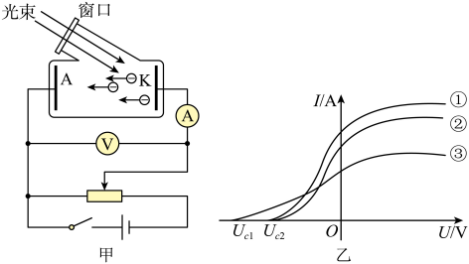
A．由图甲可知，闭合开关，电子飞到阳极A的动能比其逸出阴极K表面时的动能小
B．由图甲可知，闭合开关，向右移动滑动变阻器，当电压表示数增大到某一值后，电流表的读数将不再增大
C．由图乙可知，③光子的频率小于光线①光子的频率
D．由图乙可知，①②是同种颜色的光，①的光强比②的小
【答案】B
【详解】A．光电管中的电场水平向右，电子从金属板逸出后，受到的电场力水平向左，电子做加速运动，所以电子飞到阳极A的动能比其逸出阴极K表面时的动能大，故A错误；
B．向右移动滑动变阻器，光电管中电压增大，当光电管中的电流达到饱和光电流时，电流表示数将不再增大，故B正确；
C．根据光电效应方程和动能定理可得$E_{\text{k}}=hν−W_{0}$，$eU_{\text{c}}=E_{\text{k}}$，整理得$U_{c}=\frac{h}{e}ν−\frac{W_{0}}{e}$，③光子的遏止电压大于①光子的遏止电压，所以③光子的频率大于①光子的频率，故C错误；
D．①②遏止电压相同，①②频率相同，所以①②是同种颜色的光，①的饱和光电流大于②的饱和光电流，①的光强比②的大，故D错误。
故选B。

